Veiligheid en inkomensongelijkheid binnen Nederlandse gemeenten

Bachelor scriptie Economie en Bedrijfseconomie
Erasmus Universiteit Rotterdam; Erasmus School of Economics

Student: Brigida Keizer
Student Nummer: 372768
Begeleider: Prof. dr. A.J. Dur
Datum: 10 Juli 2015

Inhoud

Samenvatting 2
Introductie 3
Theoretisch Raamwerk 5
Methoden en Data 10
Resultaten 14
Conclusie 22
Literatuurlijst 25
Appendix 27

Samenvatting
In dit onderzoek wordt gekeken naar de samenhang tussen inkomensongelijkheid en criminaliteit binnen Nederlandse gemeenten. Door middel van panel data over de jaren 2005 tot en met 2012 en met 389 gemeenten zijn panel data analyses gemaakt met het Fixed Effect model in Eviews8. De inkomensongelijkheid wordt weergeven door middel van de Gini coëfficiënt; een coëfficiënt tussen de 0 en 1 die de mate van ongelijkheid weergeeft. De veiligheid in gemeenten wordt weergeven door het aantal misdrijven, in acht verschillende categorieën. Meerdere scatterplots geven de relatie weer tussen de inkomensongelijkheid en verschillende soorten crimineel gedrag. Het blijkt uit de panel data regressie dat inkomensongelijkheid een kleine correlatie coëfficiënt heeft van 0,001373, maar wel een positieve relatie weergeeft. Meer inkomensongelijkheid hangt volgens de analyse samen met meer criminaliteit. Na verschillende categorieën te analyseren, blijkt dat vermogensmisdrijven het vaakst voorkomen met een gemiddeld aantal misdrijven van 5 per 100 inwoners. De panel data regressie van zowel de vermogensmisdrijven als de verkeersmisdrijven, blijken een positieve relatie te hebben met inkomensongelijkheid. Drugsmisdrijven, vernielingen, vuurwapenmisdrijven en gewelds- en seksuele misdrijven, gaven een negatieve relatie weer. Dit betekent dat een hogere inkomensongelijkheid samenhangt met een lagere criminaliteit voor deze categorieën. Van alle categorieën stijgen de vermogensmisdrijven het meest na een stijging in de inkomensongelijkheid.
Introductie

Ieder jaar wordt door middel van de AD Misdaadmeter de veiligste gemeente van Nederland gekozen. Op basis van het aantal misdrijven gepleegd binnen de gemeente en de populatiegrootte, wordt deze keuze gemaakt. De grote steden staan onderaan de lijst met veiligste gemeenten, terwijl gecorrigeerd wordt voor het aantal inwoners (AD , 2015). Vele onderdelen van de samenleving hebben een invloed op de criminaliteitscijfers. Denk hierbij bijvoorbeeld aan de mate van stedelijkheid van een regio, de etnische samenstelling, de aanwezigheid van drugshandel of de verdeling arm en rijk. Dit onderzoek zal kijken naar de rol die inkomensongelijkheid speelt binnen een gemeente op de criminaliteit. De verdeling van rijk en arm in een gemeente kan als reden gezien worden voor criminaliteit.
Criminaliteit en inkomensongelijkheid werden al vaker in verband gebracht, maar nog niet binnen een gemeente. Door op een kleinere schaal te kijken naar de invloed van inkomensongelijkheid is het eenvoudiger te zien hoe criminaliteit beïnvloed wordt. Wanneer iemand die behoort tot de lage inkomens in een regio woont waar iedereen een laag inkomen heeft, zal zijn motief voor crimineel gedrag mogelijk een andere grond hebben dan wanneer zijn overburen tot de hogere inkomensgroep behoren. Dit is wat de economische theorie van criminaliteit voorspelt. De grondlegger van deze theorie is Becker (Becker, 1968). Hij stelt onder andere dat meer tijd besteed wordt aan crimineel gedrag in gebieden waar meer ongelijkheid is, omdat criminaliteit meer loont in deze gebieden. Binnen gebieden met hoge inkomensongelijkheid kunnen individuen uit de lage inkomensgroep verleid worden tot crimineel gedrag als het bestelen van de rijkere mensen meer nut oplevert dan werken. Om deze gebieden te onderzoeken, zullen gemeenten in Nederland gebruikt worden zodat inkomensongelijkheid beter te zien is.
In Kelly (2000) werden 829 stedelijke gebieden in de Verenigde Staten onderzocht naar onder andere hun inkomensongelijkheid en criminele activiteiten. Hierbij werd onderscheid gemaakt tussen diefstal en gewelddadige misdaden. Hij concludeerde dat inkomensongelijkheid sterk gecorreleerd was met gewelddadige misdaden maar zwak gecorreleerd met diefstal (Kelly, 2000). In een ander onderzoek in de Verenigde Staten werd bewijs gevonden dat wanneer gecontroleerd werd voor inkomensongelijkheid, er geen significant effect was van armoede op criminaliteit. Dit laat volgens de auteur zien dat inkomensongelijkheid een accuratere factor is in het vaststellen van een mogelijk causaal verband. Niet armoede, maar inkomensongelijkheid is belangrijker in onderzoek naar het effect op criminaliteit. Desalniettemin concludeert hij dat rassenverschillen binnen wijken een grotere verklaringskracht hadden dan inkomensongelijkheid binnen etnische groepen (Hipp, 2007).
Onderzoek naar de ongelijkheid binnen Nederlandse gemeenten is nog niet gedaan; daarom zal dit onderzoek kijken naar de mate van ongelijkheid en de samenhang met criminaliteit. De vraag die centraal staat in dit onderzoek is de volgende:
In welke mate heeft inkomensongelijkheid binnen Nederlandse gemeenten invloed op criminaliteit?
Dit zal onderzocht worden met behulp van de Gini coëfficiënt, een maatstaf voor inkomensongelijkheid. Deze coëfficiënt zal berekend worden per gemeente en vergeleken worden met de misdaadcijfers van de desbetreffende gemeente. Eerst de totale misdaadcijfers per gemeente, vervolgens per categorie van misdaden om enig verschil in misdaden en inkomensongelijkheid te onderzoeken. Er zal gebruik gemaakt worden van Eviews8 om een panel data analyse te maken en de correlatie te berekenen. Om een causaal effect te meten is een bron van exogene variatie in inkomensongelijkheid nodig; iets dat lastig te vinden is. Om deze reden zal dit onderzoek slechts kijken naar de correlatie tussen inkomensongelijkheid en criminaliteit binnen gemeenten.
In het theoretisch raamwerk zal uitgelegd worden wat de verschillende termen betekenen en inhouden en hoe de inkomensongelijkheid berekend wordt. Vervolgens zullen de methoden en data in het gelijknamige hoofdstuk uitgelegd worden. De resultaten behandelen iedere deelhypothese apart en gebruiken de methoden voor de analyse uit het hoofdstuk “Methoden en Data” om de hypotheses aan te nemen of te verwerpen. Concluderend zal de onderzoeksvraag behandeld worden aan de hand van de resultaten; dit zal te vinden zijn in het hoofdstuk “Conclusie”. De overige grafieken en tabellen zijn te vinden de Appendix.
Theoretisch Raamwerk

Gini Coëfficiënt en Lorenz curve
In dit hoofdstuk zullen de gebruikte termen besproken en uitgelegd worden. Om inkomensongelijkheid te meten wordt gebruik gemaakt van de Gini coëfficiënt, een methode bedacht door de Italiaanse statisticus Gini in 1912 (Ceriani & Verme, 2012). Met data over de inkomens van bepaalde groepen, kan door middel van een getal tussen 0 en 1 aangegeven worden of er inkomensongelijkheid bestaat en in welke mate. Een Gini coëfficiënt van 0 geeft aan dat er perfecte inkomensgelijkheid is. In dit geval bezit elke groep evenveel; perfecte gelijkheid. Aan de andere kant is perfecte inkomensongelijkheid, een Gini coëfficiënt van 1. Dit kan tot stand komen in het geval dat de rijkste 10 procent van de groep al het inkomen van de groep bezit.
Voordat er verder uitleg wordt gegeven over het berekenen van de Gini coëfficiënt, zal de Lorenz curve uitgelegd worden. Deze curve wordt gebruikt bij het berekenen van de Gini coëfficiënt, grafiek 1 laat een voorbeeld Lorenz curve zien.
De x-as geeft de groepen mensen weer die verdeeld zijn in groepen van 10%. Dit betekent dat de eerste 10% van de groep bestaat uit mensen met het laagste inkomen; de tweede 10% groep heeft een hoger inkomen dan de eerste 10% groep en minder dan de derde 10% groep. De inkomens van de groepen worden cumulatief weergeven, waardoor de Lorenz curve altijd een stijgende lijn laat zien. Op de y-as worden de cumulatieve inkomens weergegeven. Beginnend bij nul, weergegeven als C in grafiek 1 en eindigend bij het cumulatieve inkomen van de gehele groep, B. De perfecte inkomensgelijkheid Lorenz curve is een rechte lijn tussen A en B. Elke groep heeft een even groot deel van het totale inkomen.
Omdat dit in werkelijkheid niet voorkomt, ligt de werkelijke Lorenz curve onder de perfecte inkomensgelijkheid Lorenz curve.

A
C
Grafiek 1: Lorenz Curve
B
Verder met de Gini coëfficiënt, die wordt berekend aan de hand van de Lorenz curve (The World Bank, 2014). Elke decentiel geeft een groep mensen weer, waarin zij worden ingedeeld van het laagste naar hoogste inkomen. De Lorenz curve wordt gebruikt zodat het verschil tussen de oppervlakten onder de werkelijke Lorenz curve en de perfecte inkomensgelijkheid Lorenz curve de Gini coëfficiënt geeft (Sisak, 2014).
$$G=\left(\frac{1}{2} -\left(\left(\frac{1}{2} 0.1 SoI1\right)+\left(0.1 cumSoI1\right)+\left(\frac{1}{2} 0.1 SoI2\right)+\left(0.1 cumSoI2\right)+\left(\frac{1}{2} 0.1 SoI3\right)+\left(0.1 cumSoI3\right)+\left(\frac{1}{2} 0.1 SoI4\right)+\left(0.1 cumSoI4\right)+\left(\frac{1}{2} 0.1 SoI5\right)+\left(0.1 cumSoI5\right)+\left(\frac{1}{2} 0.1 SoI6\right)+\left(0.1 cumSoI6\right)+\left(\frac{1}{2} 0.1 SoI7\right)+\left(0.1 cumSoI7\right)+\left(\frac{1}{2} 0.1 SoI8\right)+\left(0.1 cumSoI8\right)+\left(\frac{1}{2} 0.1 SoI9\right)+\left(0.1 cumSoI9\right)+\left(\frac{1}{2} 0.1 SoI10\right)\right)\right)·2$$
G = Gini coëfficiënt
SoI = Share of Income per 10% groep
cumSoI = Cumulative Share of Income per 10% groep
Omdat er alleen data beschikbaar is per 10% groepen vanaf 2009, zal er van 2005 tot 2009 een andere formule gebruikt worden. Deze maakt gebruik van groepen van 25%. Dit houdt in dat de huishoudens in een gemeente in vieren gedeeld worden en er dus 4 groepen zijn in plaats van 10. Helaas geeft dit een minder precieze coëfficiënt, maar geeft wel de mate van ongelijkheid weer.
$$G=\left(\frac{1}{2}-\left(\left(\frac{1}{2} 0.25 SoI1\right)+\left(0.25 cumSoI1\right)+\left(\frac{1}{2} 0.25 SoI2\right)+\left(0.25 cumSoI2\right)+\left(\frac{1}{2} 0.25 SoI3\right)+\left(0.25 cumSoI3\right)+\left(\frac{1}{2} 0.25 SoI4\right)\right)\right) ·2$$
Vanzelfsprekend zijn de variabelen SoI en cumSoI in deze formule gebaseerd op 25% groepen in plaats van de 10% groepen in de vorige formule. Aan de hand van deze formules zal de Gini coëfficiënt bepaald worden per gemeente; een coëfficiënt tussen de 0 en 1.
De eerste hypothese kan opgesteld worden.
Hypothese 1: De Gini coëfficiënt is hoger in grote gemeenten.
De inkomensgroepen zijn door het CBS reeds gecontroleerd voor inwonersaantal. Ook het aantal misdrijven is gedeeld door het aantal inwoners binnen een gemeente. De Gini coëfficiënt zal per gemeente vergeleken worden met zijn inwonersaantal. Nederland heeft in vergelijking met andere landen een lage Gini Coëfficiënt van rond de 0,25. Volgens Eurostat was het in 2013 0,251 (Eurostat, 2013). In de Appendix staan onder grafiek A en B de Gini gegevens van Nederland de afgelopen jaren en de Gini gegevens van verschillende landen.
Veiligheid
Het meten van veiligheid kan op verschillende manieren; in dit onderzoek wordt veiligheid binnen een gemeente weergeven door het aantal misdaden in een jaar. Over de volgende misdaden is data beschikbaar, afkomstig van het Centraal Bureau van de Statistiek (CBS, 2015). Er zal verder in het onderzoek gebruik gemaakt worden van de variabele criminaliteit per inwoner.
Vermogensmisdrijven:
Onder deze vorm van misdrijven behoren diefstal en inbraken in woningen en bedrijven. Ook verduistering, afpersing, witwassen en bedrog. Oplichting met betrekking tot faillissementen, oftewel bankbreuk, valt ook onder de term vermogensmisdrijven. Ten slotte behoort ook het vervalsen van geld of geschriften hieronder.

Vernieling:
Elke vorm van vernieling en onrust veroorzaken tegen de openbare orde. Voorbeelden zijn: brandstichting, deelnemen aan een criminele organisatie of terreur organisatie, openbare geweldpleging en discriminatie.
Geweldsmisdrijven en seksuele misdrijven:
Hieronder valt mishandeling, het bedreigen of stalken van een persoon en de seksuele misdrijven. Ook misdaden als moord, doodslag en gijzeling behoren tot deze categorie.
Overige misdrijven Wetboek van Strafrecht (WvSr):
Misdrijven die niet vallen onder de drie bovengenoemde misdrijven volgens het Wetboek van Strafrecht.
Verkeersmisdrijven:
Misdrijven volgens de Wegenverkeerswet, zoals rijden onder invloed en het verlaten van een plaats ongeval. De Wegenverkeerswet heeft ook overtredingen, zoals de snelheidslimiet overschrijden. Die overtredingen zijn niet in de data opgenomen, het gaat hier enkel om misdrijven.
Drugsmisdrijven:
Ook de Opiumwet heeft overtredingen en misdrijven en ook hier geldt dat alleen de misdrijven zijn opgenomen in de data. Enkele voorbeelden van misdrijven volgens de Opiumwet zijn het bereiden, verkopen of vervoeren van drugs op de lijsten hard- en softdrugs. Ook het in het bezit zijn van een middel op deze lijsten zoals cocaïne of opium wordt gezien als misdrijf.
Vuurwapenmisdrijven en wapenmisdrijven:
Verboden wapenbezit en wapenhandel volgens de Wet Wapens en Munitie.
Misdrijven overige wetten:
Hieronder vallen misdrijven die buiten de bovengenoemde misdrijven vallen. Het verschil met deze misdrijven en “Overige misdrijven” hangt af van de aard van het misdrijf. Onder de categorie “Overige misdrijven” vallen alleen misdrijven uit het Wetboek van het Strafrecht. In de categorie “Misdrijven overige wetten” bevinden zich enkel misdrijven die buiten het Wetboek van het Strafrecht, de Wegenverkeerswet, de Opiumwet of de Wet Wapens en Munitie vallen.
Het gestandaardiseerde inkomen is de maat waarin inkomens binnen gemeenten gemeten worden. Het gestandaardiseerde inkomen is het besteedbaar inkomen gecorrigeerd voor de grootte van het huishouden en de samenstelling, hierbij moet gedacht worden aan het aantal ouders en kinderen en leeftijden. De reden dat het gestandaardiseerde inkomen als maatstaf is genomen is dat inkomens hierdoor vergelijkbaarder zijn. Het besteedbaar inkomen houdt in dat het bruto inkomen van een huishouden wordt verminderd met eventuele alimentatiebetalingen of andere overdrachtsbetalingen, premies voor inkomensverzekeringen, premies voor ziektekostenverzekeringen en belastingen (CBS, 2015).
De criminaliteit zal per gemeente weergeven worden. Het totale cijfer van de bovenstaande misdrijven zal vergeleken worden door middel van scatterplots en een panel data analyse.
De tweede hypothese is als volgt:
Hypothese 2: De criminaliteit binnen een gemeente is hoger naarmate de inkomensongelijkheid groter is.
De criminaliteit zal vervolgens bekeken worden per categorie van misdaden. Wellicht is er meer sprake van vermogensmisdrijven wanneer de inkomensongelijkheid groter is. Daarom is de laatste hypothese de volgende:
Hypothese 3: Gemeenten met een hogere Gini coëfficiënt hebben voornamelijk meer last van vermogensmisdrijven.
In de hypothese wordt slechts de categorie vermogensmisdrijven genoemd, aangezien dit een misdrijf is die gericht is op vermogen en de reden voor zo een misdaad wellicht te maken heeft met de financiële situatie van de misdadiger of de inkomensongelijkheid binnen zijn woonplaats. Toch zullen vijf andere categorieën ook bekeken worden en niet alleen de vermogensmisdrijven.

Methoden en Data

Zoals besproken is in het hoofdstuk “Theoretisch Raamwerk” wordt de inkomensongelijkheid gemeten door middel van de Gini coëfficiënt. Deze coëfficiënt houdt rekening met de verdeling van inkomens binnen een gemeente en corrigeert voor het inwonersaantal.
Berekenen Gini coëfficiënt
Via het Centraal Bureau van de Statistiek zijn gegevens over 389 Nederlandse gemeenten gebruikt tussen 2005 en 2012. Over aanpassingen in de gemeentelijst, zie subtitel Gemeentelijst.
De formule voor de Gini coëfficiënt is gebruikt om de inkomensongelijkheid per gemeente te berekenen. De data via het CBS over de inkomens zijn voor de berekening gebruikt, van de jaren 2005 tot en met 2012 (CBS, 2014). De aanwezige data bedroeg het gestandaardiseerde gemiddelde inkomen per groep. De verdeling van groepen bestond uit een gelijk aantal inwoners per groep, het totale inwonersaantal verdeeld over 10 groepen (4 groepen voor de jaren 2005 t/m 2008). De eerste 10% bestaat uit inwoners met een gemiddeld inkomen dat behoort tot de laagste inkomens in de gemeente, oplopend tot de 10% van inwoners met het hoogste gemiddelde inkomen. Zie tabel 1 hieronder, waar het gemiddeld gestandaardiseerd inkomen over de totale huishoudens en de eerste twee groepen weergegeven zijn voor enkele gemeenten.
Tabel 1: Inkomen van particuliere huishoudens met inkomen naar kenmerken en regio
Perioden | 2012 | 2012 | 2012
Kenmerken van het huishouden | Totaal huishoudens | 1e 10%-groep gestandaardiseerd inkomen | 2e 10%-groep gestandaardiseerd inkomen
Populatie | Particuliere huishoudens incl. studenten | Particuliere huishoudens incl. studenten | Particuliere huishoudens incl. studenten
Onderwerpen | Gemiddeld gestandaardiseerd inkomen | Gemiddeld gestandaardiseerd inkomen | Gemiddeld gestandaardiseerd inkomen | Totale inkomen
Regio's | 1 000 euro | 1 000 euro | 1 000 euro
Aa en Hunze | 24,5 | 5,8 | 13,3 | 235,4
Aalburg | 24,9 | 4,9 | 13,6 | 235,8
Aalsmeer | 27,2 | 5 | 13,5 | 235,6
Aalten | 22,6 | 7,2 | 13,6 | 236,2
Achtkarspelen | 20,6 | 7,5 | 13,5 | 233,1
Alblasserdam | 23,8 | 7,5 | 13,5 | 234,4
Albrandswaard | 28,6 | 6,4 | 13,5 | 235,7

Vervolgens is het percentage van het totale inkomen dat de verschillende groepen bezitten, gecalculeerd. Dit is gedaan door het inkomen van de groep (Bijvoorbeeld, de eerste 10% groep) te delen door het totale inkomen. Voor de gemeente Aa en Hunze uit tabel 1 is dit $\frac{5800}{235400}$ = 2,46%. Kortom, de eerste 10% groep bezit 2,46% van het totale inkomen van de huishoudens in de gemeente Aa en Hunze. De data over elke inkomensgroep zijn op deze manier berekend en ingevoerd in de formule van de Gini coëfficiënt. Eerst is op deze manier voor data tussen 2009 en 2012 de Gini coëfficiënt berekend; vervolgens worden de jaren 2005 tot en met 2008 toegevoegd. Deze zijn verdeeld in vier inkomensgroepen.
Gemeentelijst
Enkele gemeenten zijn gefuseerd; vaak na 2014. De lijst bevat de huidige lijst gemeenten in het jaar 2015. Reden hiervoor is, dat de datagegevens van inkomens gebaseerd zijn op een verouderde lijst van gemeenten en dat de criminaliteitscijfers van gemeenten gebaseerd zijn op de huidige lijst. De datagegevens over de oude gemeenten waren niet beschikbaar voor criminaliteitscijfers. De onderstaande gemeenten zijn gefuseerd of hebben zich bij een bestaande gemeente gevoegd:
Alkmaar: Alkmaar, Graft-de Rijp en Schermer.
Groesbeek: Groesbeek, Millingen aan de Rijn en Ubbergen.
Nissewaard: Spijkenisse en Bernisse.
Krimpenerwaard: Bergambacht, Nederlek, Ouderkerk, Schoonhoven en Vlist.
De Friese Meren: Gaasterland-Sloot, Lemsterland en Skarsterlân.
Alphen: Alphen aan den Rijn, Boskoop en Rijnwoude.
Voor deze gemeenten moesten de datagegevens gelijk getrokken worden, om te voorkomen dat sommige gemeenten qua inkomensongelijkheidscijfers niet gelinkt konden worden aan hun criminaliteitscijfers. Dit was slechts een kleine aanpassing, aangezien de datagegevens over de inkomens reeds gecorrigeerd waren voor inwonersaantal.
Ten slotte was er van zes gemeenten geen data beschikbaar over inkomensverdelingen. Deze gemeenten zijn uit de dataset gehaald. Het gaat om de volgende gemeenten: Goeree Overflakkee, Hollands Kroon, Molenwaard, Rozendaal, Schiermonnikoog en Vlieland.
Nadat deze aanpassing was gemaakt, waren er over elke Nederlandse gemeente gegevens tussen 2009 en 2012 beschikbaar over inkomensongelijkheid en criminaliteit. Een totaal van 389 gemeenten.
2005 tot en met 2008:
De gemeente Krimpenerwaard had slechts data van Nederlek en Schoonhoven; daarom bestaat in de periode 2005 t/m 2008 de gemeente uit deze twee plaatsen.
De gemeente De Friese Meren heeft ook geen data over Gaasterland-Sloot; daarom zijn alleen gegevens van Lemsterland en Skarsterlân aan de dataset toegevoegd.
Nissewaard heeft alleen gegevens over Spijkenisse; Bernisse is niet opgenomen in de dataset van 2005 t/m 2008. Gemeenten Groesbeek en Alkmaar bestaan slechts uit de twee plaatsen zelf maar over de anderen was geen data beschikbaar.
Kortom, het is een ongebalanceerde dataset. Er is geen data over elk jaar over elke gemeente beschikbaar maar er zijn gaten. Eviews8 houdt hier rekening mee aangezien het de dataset herkent als panel data.
Panel data analyse:
De data is een panel, dat houdt in dat het cross-sectie data en timeseries data bevat. De regressieformule voor panel data is van de volgende vorm:
$$γ_{it}= α+βx_{it}+μ_{it}$$
In dit onderzoek is de afhankelijke $γ_{it}$ de variabele criminaliteit. De $α$ is een constante, $βx_{it}$ staat voor de invloed van de Gini coëfficiënt op criminaliteit. Zowel de afhankelijke en de onafhankelijke variabelen hebben een subscript $it$. Dit staat voor cross sectie data $(i$) en time series data ($t$). Ook de variabele die de error term weergeeft, $μ_{it}$, heeft een subscript (Startz, 2015).
De regressie die gedaan zal worden is van de volgende vorm:
$$Criminaliteit= ∝_{it} + {βGini}_{it}+{ μ}_{it}$$
Zoals eerder genoemd, zal er slechts naar een correlatie gekeken worden in dit onderzoek en zijn er verder geen andere onafhankelijke variabelen toegevoegd aan de regressie.
Verschillende analyses zijn mogelijk met panel data in Eviews8.
Random Effects modellen worden gebruikt wanneer aangenomen wordt dat ommited variables er óf niet zijn óf ze niet gecorreleerd zijn met de verklarende variabele. Ommited variables zijn variabelen die zowel gecorreleerd zijn met de afhankelijke als de onafhankelijke variabelen.
Een Fixed Effects model neemt aan dat er ommited variables zijn, maar dat deze constant over tijd zijn. De waarde van de variabele mag niet veranderen over de tijd. Een klassiek voorbeeld is geslacht, in dit onderzoek zal het lastig zijn ommited variables te noemen. Er kan gedacht worden aan variabelen als opleidingsniveau. Dit heeft hoogstwaarschijnlijk een effect op zowel criminaliteit als op inkomensongelijkheid. Het Fixed Effects model zal gebruikt worden, omdat de kans op ommited variables groot is in dit onderzoek. De criminaliteit zal bekeken worden per inwoner van de gemeente en hiervoor zullen cijfers van het CBS gebruikt worden van inwonersaantallen per jaar en regio (CBS, 2015).

Resultaten

Aan hand van de verschillende analyses van de data kunnen de hypotheses getoetst worden. De eerste hypothese kijkt naar het deel van de onderzoeksvraag dat de grootte van de gemeente in vergelijking brengt. Met grote gemeenten wordt het inwoneraantal in een gemeente bedoeld. Om de samenhang tussen de inkomensongelijkheid en de criminaliteit te onderzoeken, moet eerst bekeken zijn hoe inkomensongelijkheid verdeeld is onder gemeenten.
Hypothese 1: De Gini Coëfficiënt is hoger in grote gemeenten.
De gegevens van de inwonersaantallen en de bijbehorende Gini coëfficiënten laat in grafiek 2 zien hoe het verband tussen de grootte van de gemeenten en de inkomensongelijkheid in elkaar zit. Zoals eerder besproken is, wordt in dit onderzoek de grootte van een gemeente slechts gemeten door middel van het inwonersaantal. Te zien is dat er veel gegevens liggen onder de tweehonderdduizend inwoners, maar er is geen duidelijk verband tussen de inwonersaantallen en de inkomensongelijkheid. We kunnen niet zeggen dat de hypothese klopt. Hoewel, de gemeenten die zich aan de bovenkant van de Y-as bevinden en veel inwoners hebben, liggen rond het gemiddelde van de Gini coëfficiënten. Dit gemiddelde is 0,260797. Inkomensverschillen zijn dus niet kleiner in grote gemeenten. Onder de kleine gemeenten is het erg verschillend, de Gini coëfficiënt verschilt tussen de 0,209 en 0,388. Er is onder de kleinere gemeenten meer spreiding. De regressielijn vertoont een zeer lichte negatieve relatie tussen inwoneraantal en de inkomensongelijkheid. De sets van datapunten aan de bovenkant van de Y-as zijn van boven naar beneden; Amsterdam, Rotterdam, ’s-Gravenhage en Utrecht. De boxplots op de assen geven de kwartielen weer, hierin is op de X-as te zien dat de grote gemeenten rondom het gemiddelde van de dataset liggen en er over het algemeen een Gini coëfficiënt tussen de 0,21 en 0,32 is. Verder is het opvallend dat de gemeenten met de grootste ongelijkheid aan de rechterkant van de X-as, een laag inwonersaantal hebben.
Het resultaat is dat de hypothese is verworpen. Gemeenten met veel inwoners hebben een meer gemiddelde inkomensongelijkheid. Daarnaast geeft de regressielijn een negatieve relatie weer wat betekent dat kleinere gemeenten een hogere Gini coëfficiënt hebben, wat ook naar voren komt in de scatterplot zelf.

Grafiek 2: Scatterplot Inwonersaantal per gemeente en Gini coëfficiënt
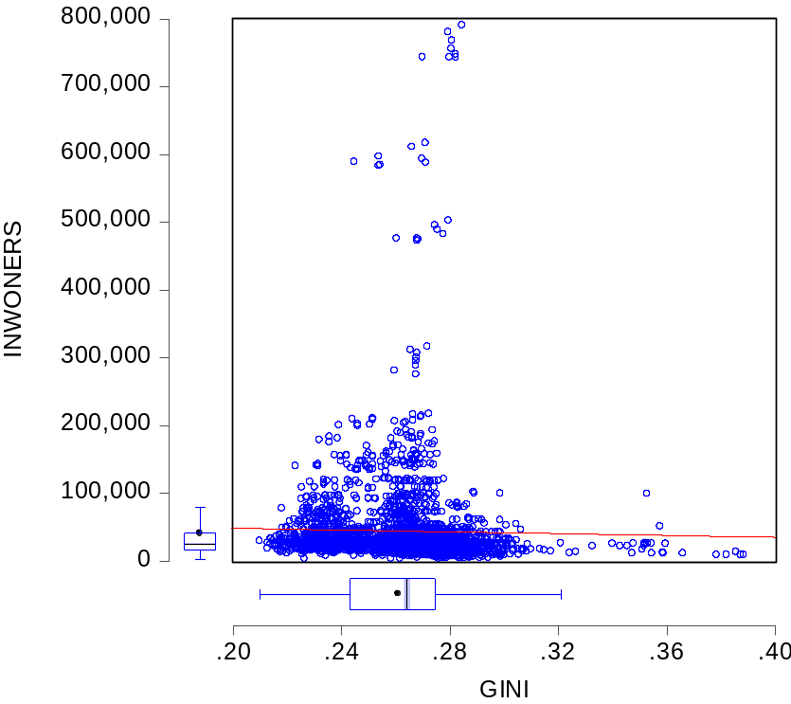
Vervolgens is de samenhang tussen de criminaliteit en de inkomensongelijkheid onderzocht en zal getoetst worden of meer inkomensongelijkheid in een gemeente ook samengaat met meer misdrijven.
Hypothese 2: De criminaliteit binnen een gemeente is hoger naarmate de inkomensongelijkheid groter is.
Om globaal de relatie tussen de Gini coëfficiënt en de criminaliteit te bekijken, is een scatterplot gemaakt over de gehele reeks jaren. Criminaliteit is per inwoner weergegeven aangezien het aantal misdaden binnen een gemeente voor de ene gemeente als veel gezien kan worden en voor een andere gemeente als weinig. Zo heeft de gemeente Soest 2165 misdrijven in het jaar 2012. Dit getal zou extreem laag zijn in een grote stad als Amsterdam met ruim 790.000 inwoners, maar extreem veel voor een klein dorpje als Eemnes (360 inwoners). Het getal 2165 zegt daarom vrij weinig over de algemene mate van criminaliteit binnen een gemeente, tenzij het gedeeld wordt door het inwonersaantal. Hieronder is de scatterplot te vinden in grafiek 3. Op de X-as staat de variabele Gini coëfficiënt en op de Y-as de criminaliteit per inwoner. Er zijn enkele outliers te zien maar de meeste data ligt tussen een Gini coëfficiënt van 0,21 en 0,30. De criminaliteit op de Y-as ligt rond de 5 misdrijven per 100 inwoners.
De regressielijn geeft een negatieve relatie weer; dit betekent dat de waarde van de coëfficiënt Gini negatief is. Een hogere Gini coëfficiënt hangt samen met minder criminaliteit per inwoner.
Grafiek 3: Scatterplot Criminaliteit en Gini coëfficiënt met histogrammen
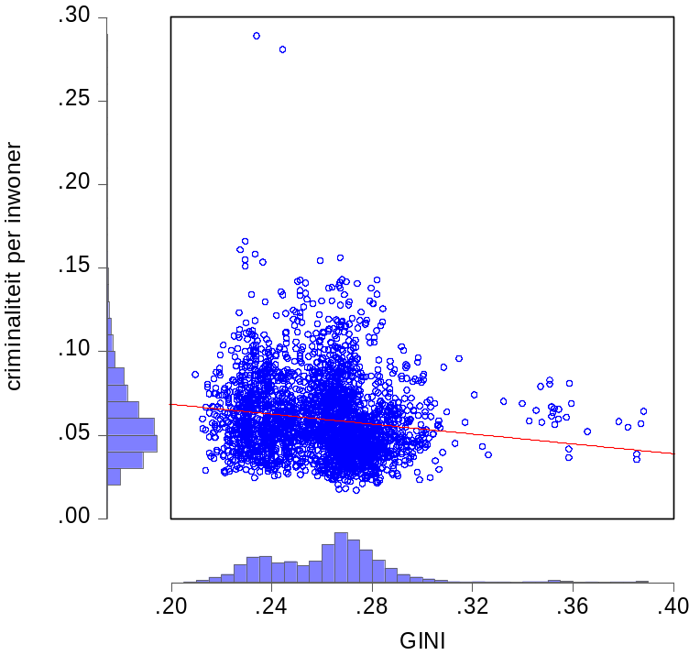
Vervolgens zal dit model getest worden met behulp van panel data regressie in Eviews8 over alle beschikbare jaren. Een schatting werd gedaan met het Fixed Effect model met period fixed effects. De reden voor het toevoegen van period fixed effects is dat jaren duidelijk veranderen in de data set en het fixed effect model ervan uitgaat dat variabelen tijdsinvariant zijn. Het fixed effects model neemt namelijk aan dat elke gemeente haar eigen constante heeft over de tijd en op deze manier zijn de niet-observeerbare variabelen verwijderd van de regressieformule en kan OLS gebruikt worden (Bracht, 2009).
De coëfficiënt voor de Gini coëfficiënt is 0.001373, de gehele output is hieronder te vinden in tabel 2. De dataset is unbalanced; dit betekent dat er voor enkele gemeenten over enkele jaren geen data beschikbaar is. Eviews8 geeft dit ook in de panel regressie aan en komt op een totaal aantal observaties van 2720.

Tabel 2: Fixed Effects Model
Dependent Variable: CRIMINALITEIT_PER_INWONE
Method: Panel Least Squares
Date: 06/22/15 Time: 12:49
Sample: 2005 2012
Periods included: 8
Cross-sections included: 384
Total panel (unbalanced) observations: 2720
Variable | Coefficient | Std. Error | t-Statistic | Prob.
C | 0.059025 | 0.007027 | 8.399763 | 0.0000
GINI | 0.001373 | 0.026888 | 0.051070 | 0.9593
 | Effects Specification
Period fixed (dummy variables)
R-squared | 0.054409 | Mean dependent var |  | 0.059383
Adjusted R-squared | 0.051618 | S.D. dependent var |  | 0.023517
S.E. of regression | 0.022902 | Akaike info criterion |  | -4.711905
Sum squared resid | 1.421891 | Schwarz criterion |  | -4.692355
Log likelihood | 6417.190 | Hannan-Quinn criter. |  | -4.704838
F-statistic | 19.49868 | Durbin-Watson stat |  | 0.297612
Prob(F-statistic) | 0.000000

De coëfficiënt van de onafhankelijke variabele, de Gini coëfficiënt, komt uit op 0.001373. Dit houdt in dat een stijging van de Gini coëfficiënt met 0,01 samen gaat met een stijging van de criminaliteit per inwoner met 0.00001373. Een gemeente met honderdduizend inwoners zou volgens deze analyse bij een stijging van 0,01 in de inkomensongelijkheid, 1,37 meer misdrijven per jaar hebben. Dit spreekt de economische theorie van criminaliteit niet tegen. Meer inkomensongelijkheid hangt samen met meer criminaliteit. Weliswaar is de stijging een zeer lichte, maar een positieve coëfficiënt is wat verwacht zou worden. Meer ongelijkheid in inkomens binnen een gemeente zou een reden voor sociale onrust kunnen zijn en meer criminaliteit. De panel data analyse geeft een zwak antwoord.
Verschil tussen de uitkomst van de scatterplot en de panel data regressie ligt aan het feit dat het Fixed Effects model in de panel data regressie er rekening mee houdt dat elke observatie een eigen intercept heeft, iets dat een scatterplot niet meeneemt. Verder houdt een panel data regressie rekening met cross sectie en time series data. Iedere gemeente heeft een Gini coëfficiënt en een criminaliteitscijfer per jaar. De scatterplots plotten slechts elk punt als individueel gegeven.
Verschillen tussen de meest gelijke- en minst gelijke gemeenten in Nederland zijn in grafiek 4 te zien. De meest gelijke gemeente is Brunssum, de minst gelijke is de gemeente Wassenaar. Deze twee gemeenten kwamen uit de data met de minst en meest hoge Gini coëfficiënt, voor gemeenten met data beschikbaar van elk jaar. Wanneer de data wordt geplot is te zien dat de punten met de laagste Gini coëfficiënt de gemeente Brunssum zijn, de punten aan de rechterkant van de X-as de meest ongelijke gemeente Wassenaar. Bij het vergelijken van de twee gemeenten is te zien dat de gemeente Brunssum over het algemeen een hogere criminaliteit per inwoner heeft dan Wassenaar. Dit spreekt de analyse tegen. Echter is dit slechts het vergelijken van twee gemeenten, waar de panel data regressie rekening houdt met 389 gemeenten. Zie voor een histogram de Appendix, grafiek J.
Grafiek 4: Scatterplot van de meest en minst gelijke gemeenten, respectievelijk Brunssum en Wassenaar
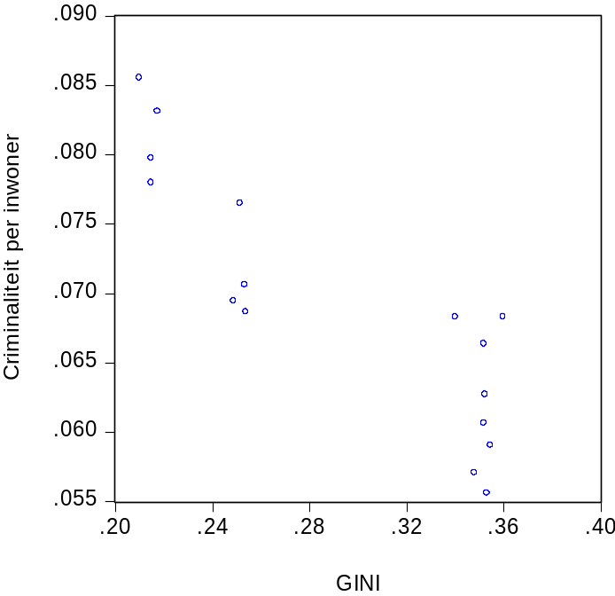
De tweede hypothese kan niet verworpen worden, aangezien er een positieve correlatie coëfficiënt is. Hoewel het om en zwakke correlatie gaat, is de criminaliteit binnen een gemeente hoger naarmate er meer inkomensongelijkheid is. Grafiek 3 laat wel een negatieve relatie zien.
Tenslotte werd met behulp van de derde hypothese gekeken naar de verschillende soorten misdaden, gecategoriseerd in vijf datasets, elk per gemeente en gecorrigeerd voor inwonersaantal. Hier wordt het begrip criminaliteit verdeeld en op deze manier is te zien of een bepaald soort misdaad zwaarder gecorreleerd is met inkomensongelijkheid dan een andere categorie misdrijven.
Hypothese 3: Gemeenten met een hogere Gini coëfficiënt hebben voornamelijk meer last van vermogensmisdrijven.
Er is een scatterplot gemaakt per misdadencategorie; op deze manier kan de correlatie bekeken worden tussen de inkomensongelijkheid binnen een gemeente en vernielingen. Ook de andere categorieën drugs-, verkeers-, vermogens-, vuurwapen-, gewelds- en seksuele misdrijven zullen worden bekeken. Over de betekenis van elke categorie zie het “Theoretisch Raamwerk”. Echter zijn de restcategorieën die wel genoemd worden in het “Theoretisch Raamwerk”, overige misdrijven Wetboek van Strafrecht (WvSr) en misdrijven overige wetten, niet apart bekeken. De reden hiervoor is dat deze categorieën weinig zeggen over de misdaden die in verband worden gebracht met inkomensongelijkheid. De regressieformule voor elke categorie is dezelfde; hieronder de regressieformule voor de geweldsmisdrijven en seksuele misdrijven:
$$Geweldsmisdrijven en seksuele misdrijven = α + βGini + ε$$
Zie grafiek 5 voor de scatterplot van Gewelds- en seksuele misdrijven. Deze geeft de samenhang tussen deze categorie van misdaden en de inkomensongelijkheid weer. De histogrammen onder de assen laten de frequentie van de misdaad of Gini coëfficiënt zien. Misdrijven zijn gedeeld door het aantal inwoners per gemeente. Vervolgens is een regressielijn toegevoegd welke een daling vertoont zoals te zien is in grafiek 5. Dit houdt in dat een hogere Gini coëfficiënt samenhangt met een lager aantal gewelds- en seksuele misdaden binnen een gemeente. Voor de andere categorieën is min of meer eenzelfde conclusie toe te passen. Zij vertonen ook een licht dalende regressie lijn. Deze scatterplots voor de andere categorieën zijn te vinden in de Appendix van grafiek D tot en met grafiek G.
In grafiek 6 is de scatterplot voor de vermogensmisdrijven te zien. Uit de scatterplot blijkt dat er geen duidelijke relatie is tussen de vermogensmisdrijven en de inkomensongelijkheid. De regressielijn geeft een licht negatieve relatie weer. De meeste gemeenten hebben tussen de 1 en 6 vermogensmisdrijven per 100 inwoners, waarbij de Gini coëfficiënt grotendeels ligt tussen de 0,23 en 0,28.
In grafiek G in de Appendix is de scatterplot van de vernielingen per inwoner en de Gini coëfficiënt weergeven. Hier is wel enigszins een relatie te vinden tussen vernielingen en inkomensongelijkheid. Echter is dit ook een negatieve relatie, dat meer vernielingen gebeuren in gemeenten waar de inkomensongelijkheid klein is.
Grafiek 5: Scatterplot Gini coëfficiënt en Gewelds- en seksuele misdrijven, histogrammen op de assen
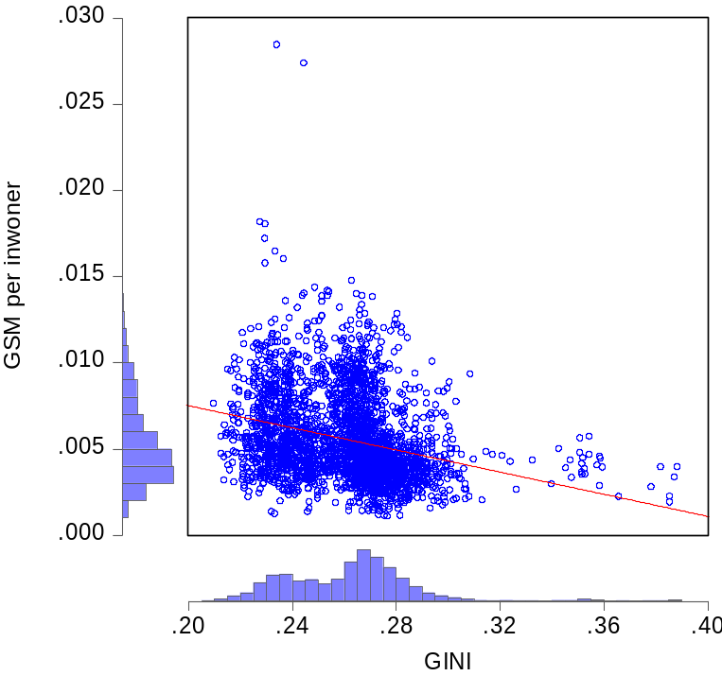
Grafiek 6: Scatterplot Vermogensmisdrijven per inwoner en Gini coëfficiënt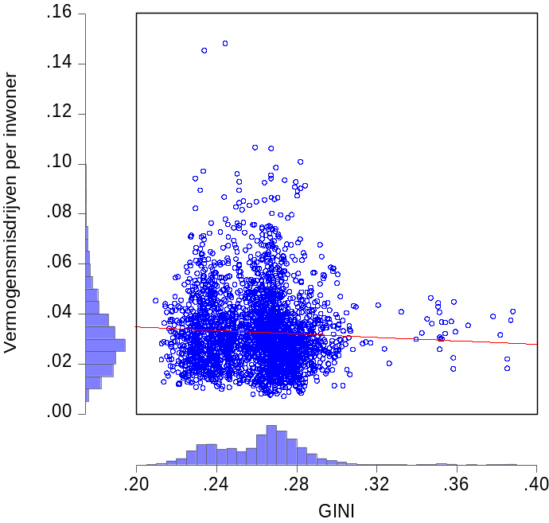
Vervolgens is een panel data regressie gedaan voor elke categorie. Het bleek dat sommige misdrijven een negatieve samenhang hebben met inkomensongelijkheid en anderen een positieve samenhang. Hieronder in tabel 3 is de analyse van vermogensmisdrijven te zien. Hieruit kwam een positieve coëfficiënt van 0,042331.
Dit houdt in dat meer inkomensongelijkheid samenhangt met meer criminaliteit. De derde hypothese kan worden aangenomen; een hogere ongelijkheid hangt samen met meer vermogensmisdrijven. Een stijging van de inkomensongelijkheid met 0,01 hangt samen met 4,23 meer vermogensmisdrijven in een gemeente met tienduizend inwoners. De andere uitkomsten zijn te vinden in de analyses in de Appendix tabellen K tot en met O. De coëfficiënten van de andere categorieën waren als volgt:
Drugsmisdrijven: Negatieve samenhang met een coëfficiënt van 0,005768.
Gewelds- en seksuele misdrijven: Negatieve samenhang met een coëfficiënt van 0,030294.
Verkeersmisdrijven: Positieve samenhang met een coëfficiënt van 0,025402.
Vernieling: Negatieve samenhang met een coëfficiënt van 0,025715.
Vuurwapenmisdrijven: Negatieve samenhang met een coëfficiënt van 0,001505.
Tabel 3: Eviews8 output Vermogensmisdrijven per inwoner en Gini coëfficiënt
Dependent Variable: VERMOGENSMISDRIJVEN_PER_
Method: Panel Least Squares
Date: 07/07/15 Time: 12:06
Sample: 2005 2012
Periods included: 8
Cross-sections included: 384
Total panel (unbalanced) observations: 2719
Variable | Coefficient | Std. Error | t-Statistic | Prob.
C | 0.021665 | 0.004606 | 4.703523 | 0.0000
GINI | 0.042331 | 0.017626 | 2.401629 | 0.0164
 | Effects Specification
Period fixed (dummy variables)
R-squared | 0.024234 | Mean dependent var |  | 0.032706
Adjusted R-squared | 0.021354 | S.D. dependent var |  | 0.015174
S.E. of regression | 0.015011 | Akaike info criterion |  | -5.556715
Sum squared resid | 0.610674 | Schwarz criterion |  | -5.537159
Log likelihood | 7563.354 | Hannan-Quinn criter. |  | -5.549645
F-statistic | 8.413180 | Durbin-Watson stat |  | 0.300464
Prob(F-statistic) | 0.000000

Conclusie
Inkomensongelijkheid en criminaliteit binnen Nederlandse gemeenten werden vergeleken in dit onderzoek. Volgens de economische theorie van criminaliteit zou er een positief verband bestaan tussen deze variabelen. In gemeenten waar meer inkomensongelijkheid bestaat is meer reden tot crimineel gedrag. Becker leidde dit uit het feit dat in regio’s met meer verschillen in inkomens, het de mensen aan de onderkant van de inkomens verleid tot crimineel gedrag. Hierbij moet vooral aan vermogensmisdrijven gedacht worden, het bestelen van de rijkeren.
Dit onderzoek keek naar de inkomensongelijkheid gemeten met de Gini coëfficiënt en criminaliteit als het aantal misdrijven binnen een jaar per gemeente. De Gini coëfficiënt werd berekend voor vrijwel elke Nederlandse gemeente voor de jaren 2005 tot en met 2012 (N=2720, T=8). De data die nodig was om deze Gini coëfficiënt te berekenen was de verzamelde data afkomstig van het Centraal Bureau voor de Statistiek. Het totaal aantal misdrijven werden opgeteld per gemeente en later bekeken per categorie. Het ging hier alleen om aangegeven misdaden en geen bekeuringen of waarschuwingen. Er werd aandacht besteed aan verschillende soorten misdrijven omdat hier mogelijk verschil in zou zitten. Een panel data analyse werd gedaan over de jaren 2005 tot en met 2012 en wel over 389 Nederlandse gemeenten.
De onderzoeksvraag in dit onderzoek was de volgende:
In welke mate heeft inkomensongelijkheid binnen Nederlandse gemeenten invloed op criminaliteit?
Aan de hand van de drie besproken hypotheses in de resultaten, kan er een antwoord gegeven worden op deze stelling: Volgens de uitkomsten van de hypotheses, blijkt dat er een vrij kleine samenhang is tussen de mate van inkomensongelijkheid en het aantal misdrijven in een gemeente. Het aantal inwoners bleek niet veel te zeggen over de mate van inkomensongelijkheid, hoewel de gemeenten met de hoogste inkomensongelijkheid vaak lage inwonersaantallen hadden.
Over de samenhang tussen de inkomensongelijkheid en de criminaliteit in gemeenten, bleek dat de correlatie positief maar erg klein was. De positieve relatie houdt in dat een hogere Gini coëfficiënt, dus meer ongelijkheid in de inkomens, samengaat met meer criminaliteit. Een scatterplot laat een negatieve relatie zien tussen inkomensongelijkheid en criminaliteit per inwoner, maar de panel data regressie is betrouwbaarder. De relatie te zien in de scatterplot, is een zwakke; er is geen duidelijke samenhang.
Verder bestaan er verschillen in de frequentie van de soort misdaden. Vermogensmisdrijven en vernielingen komen vaker voor bij elke mate van inkomensongelijkheid.
Per categorie bekeken, bleek dat zowel vermogensmisdrijven (diefstal, oplichting, etc.) als verkeersmisdrijven (bijv. doorrijden na ongeval) stijgen bij een grotere inkomensongelijkheid. Binnen een gemeente met tienduizend inwoners zorgt een stijging in de inkomensongelijkheid van 0,01 voor ruim 4,23 meer vermogensmisdrijven. Bij de verkeersmisdrijven gaat het om ruim 2,5 meer misdrijven binnen een gemeente.
De andere categorieën gaven in de panel data regressie een negatieve samenhang aan. Gewelds- en seksuele misdrijven zouden daarmee teruglopen met 3 misdrijven per tienduizend inwoners na een stijging van 0,01 in de inkomensongelijkheid. Voor drugsmisdrijven, vernielingen en vuurwapenmisdrijven zijn de verwachte aantallen respectievelijk 0,57, 2,57 en 0,15. Vermogensmisdrijven hebben de grootste stijging in misdaden wanneer de ongelijkheid stijgt. Mogelijk is de reden voor de verschillen in de categorieën dat er andere belangrijke verschillen zijn tussen de gemeenten; anders dan de inkomensongelijkheid en het inwonersaantal. Hierbij kan gedacht worden aan de etnische samenstelling van de bevolking, de mate van politieaanwezigheid of verschillende beveiligingsmaatregelen (camera’s, waakhonden of buurtwachters) die mogelijk ertoe leiden dat er in sommige categorieën misdrijven een negatieve samenhang is.
Kortom, gemeenten met relatief kleine inkomensverschillen vertonen minder misdrijven binnen de gemeente, hoewel het afhangt van de soort misdaad. Inkomensongelijkheid zal een zeer lichte verklaringskracht hebben in de redenen voor crimineel gedrag binnen Nederlandse gemeenten, volgens de analyse in dit onderzoek.
Tenslotte moet opgemerkt worden dat Nederlandse gemeenten een kleine ongelijkheid qua inkomens hebben. Met een Gini coëfficiënt tussen de 0,21 en 0,38 zijn verschillen in Nederland klein. Wellicht zal een soortgelijk onderzoek in landen met grotere inkomensverschillen wel een grotere samenhang vinden tussen criminaliteit en inkomensongelijkheid.
De tekortkomingen van dit onderzoek liggen aan het feit dat er enkele gaten in de dataset aanwezig zijn; vooral in de periode 2005 tot en met 2008. Daarnaast was er in deze periode een minder precieze Gini coëfficiënt berekend aangezien meer precieze data niet aanwezig waren. Verder kan gedacht worden aan het feit dat alleen aangiftes bij de politie meegenomen zijn in de data. Misdaden die niet gemeld zijn, zijn logischerwijze niet onderzocht.
Voor onderzoek naar het werkelijke causale effect van inkomensongelijkheid op criminaliteit is meer specifieke data nodig. Redenen voor crimineel gedrag moeten duidelijk zijn en gelinkt kunnen worden aan inkomensongelijkheid. Ook zou data over de mensen die aanwezig zijn in een gemeente voor werk of hobby’s uitgebreid moeten worden en zouden niet alleen de inwoners van een gemeente meegenomen moeten worden in een onderzoek. Ook zal aandacht besteed moeten worden aan bijzonderheden zoals de aanwezigheid van schietverenigingen.

Literatuur

Bibliografie
AD . (2015, Mei 17). AD Misdaadmeter. Opgeroepen op Mei 25, 2015, van AD.nl: http://www.ad.nl/ad/nl/30740/AD-Misdaadmeter/index.dhtml
Baltagi, B. (2013). Econometric Analysis of Panel Data . Chichester: John Wiley and Sons Ltd.
Becker, G. (1968). Crime and Punishment: An Economic Approach. Journal of Political Economy, 169-217.
Bracht, J. (2009, Maart 15). Econometrics - Computer Workshops. Opgeroepen op Juni 27, 2015, van Economics Network: https://www.economicsnetwork.ac.uk/sites/default/files/Vincent%20Daly/EviewsExercisesJBRACHT.pdf
CBS. (2014, December 10). Inkomen van particuliere huishoudens met inkomen naar kenmerken en regio. Opgeroepen op Mei 5, 2015, van Centraal Bureau voor de Statistiek: http://statline.cbs.nl/Statweb/publication/?DM=SLNL&PA=80594ned&D1=4&D2=0&D3=0,83-92&D4=101-104,107-109,111-115,117-120,123-124,126-137,139-143,146-156,158-159,161-163,165-171,173-188,190-196,198-213,215-233,235-239,241-242,244,246-254,256-260,262-263,265
CBS. (2015, Juni 3). Bevolking; geslacht, leeftijd, burgerlijke staat en regio, 1 januari. Opgeroepen op Juni 20, 2015, van Centraal Bureau voor de Statistiek: http://statline.cbs.nl/Statweb/publication/?DM=SLNL&PA=03759ned&D1=0-2&D2=129-132&D3=0-4&D4=25-26&VW=T
CBS. (2015, April 30). Geregistreerde criminaliteit; soort misdrijf, regio. Opgeroepen op Mei 28, 2015, van Centraal Bureau voor de Statistiek: http://statline.cbs.nl/Statweb/publication/?DM=SLNL&PA=83032NED&D1=0&D2=0-1,18,41,58-59,68,71-72&D3=397-407&D4=a&HDR=G3,T&STB=G2,G1&VW=T
Ceriani, P., & Verme, P. (2012). The origins of the Gini index: extracts from VariabilitA e MutabilitA (1912) by Corrado Gini. The Journal of Economic Inequality, 1-23.
Eurostat. (2013). Gini Coëfficiënt. Eurostat.
Hipp, J. (2007). Income Inequality, Race and Place; Does the Distribution of Race and Class Within Neighborhoods Affect Crime Rates? Criminology, 665-697.
Kelly, M. (2000). Inequality and Crime. The Review of Economics and Statistics, 530-539.
Salverda, W., & et al. (2014). Nederlandse ongelijkheid sinds 1980: Loonvorming, overheidsbeleid en veranderende samenstelling van huishoudens. Oxford University Press.
Sisak, D. (2014, Januari 28). Lecture 6 The Wage Structure. Opgeroepen op Mei 29, 2015, van Blackboard Labour Economics: http://bblp.eur.nl/bbcswebdav/pid-436642-dt-content-rid-3175585_1/courses/FEB13023-14/6.%20Wage%20Structure%20N.pdf
Startz, R. (2015). Eviews Illustrated. Santa Barbera: IHS Global Inc.
The World Bank. (2014). Data. Opgeroepen op Mei 29, 2015, van The World Bank: http://data.worldbank.org/indicator/SI.POV.GINI?page=6
Van de Werfhorst, H. (2014). Politieke en sociale gevolgen van inkomensongelijkheid.
Wetenschappelijke Raad voor het Regeringsbeleid. (2014). Economische Ongelijkheid in 8 figuren. Amsterdam: Wetenschappelijke Raad voor het Regeringsbeleid.

Appendix
Grafiek A (Salverda & et al., 2014)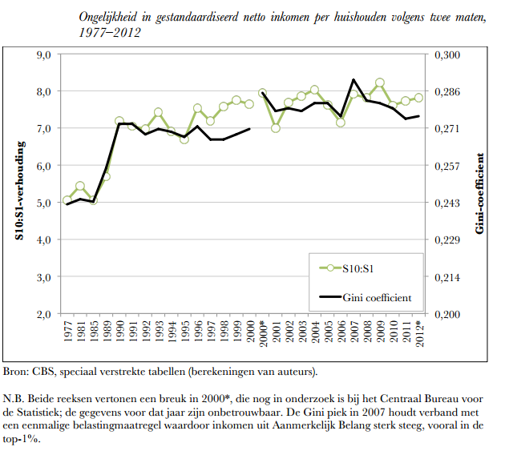
Grafiek B (Wetenschappelijke Raad voor het Regeringsbeleid, 2014)
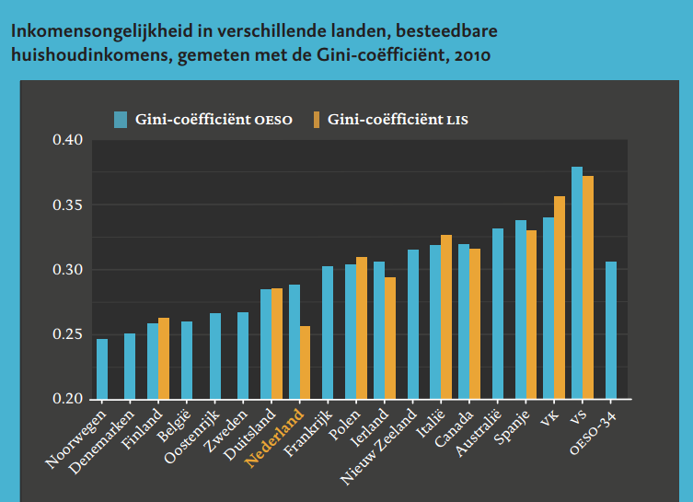
Grafiek C: Sample (Criminaliteit < 10000 misdaden)
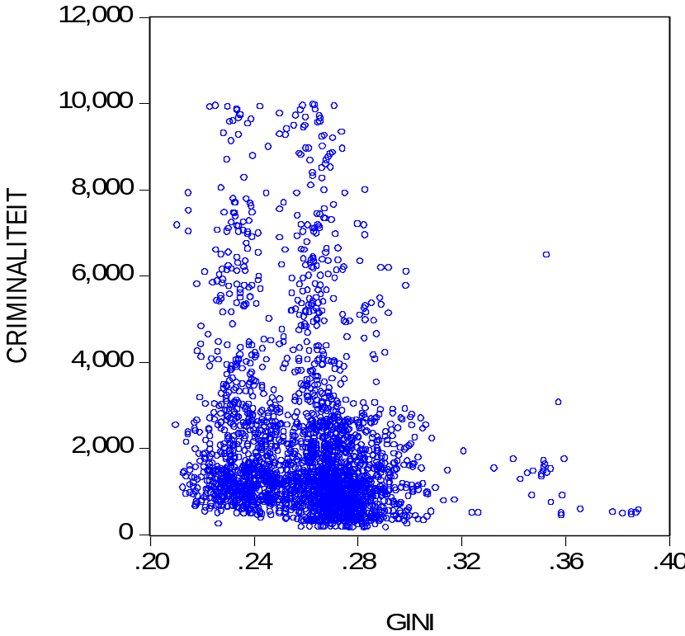
Grafiek D: Scatterplot Drugsmisdrijven per inwoner en Gini coëfficiënt
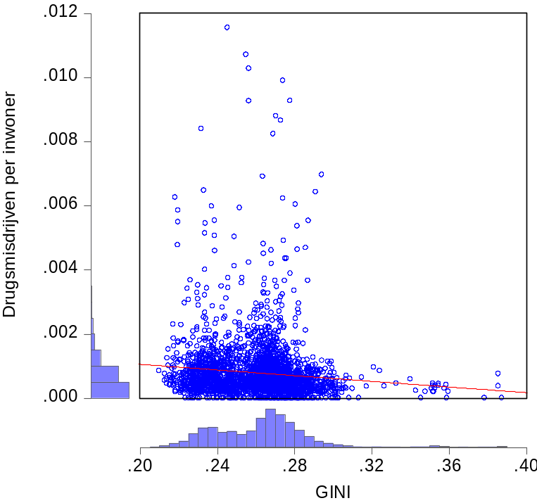

Grafiek E: Scatterplot Verkeersmisdrijven per inwoner en Gini coëfficiënt
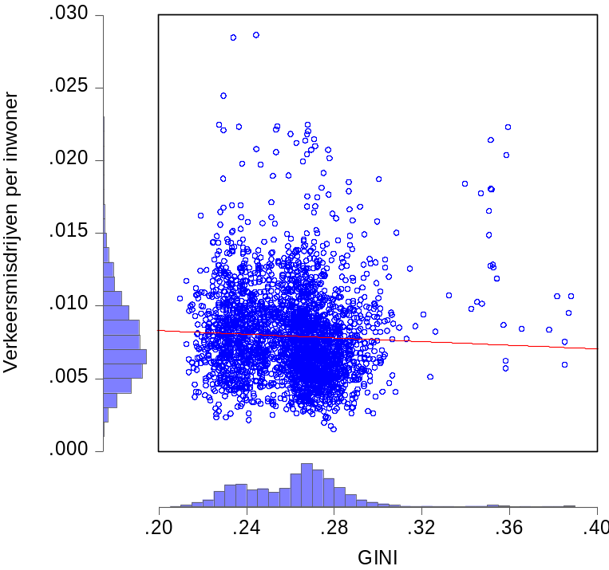
Grafiek F: Scatterplot Vuurwapenmisdrijven per inwoner en Gini coëfficiënt
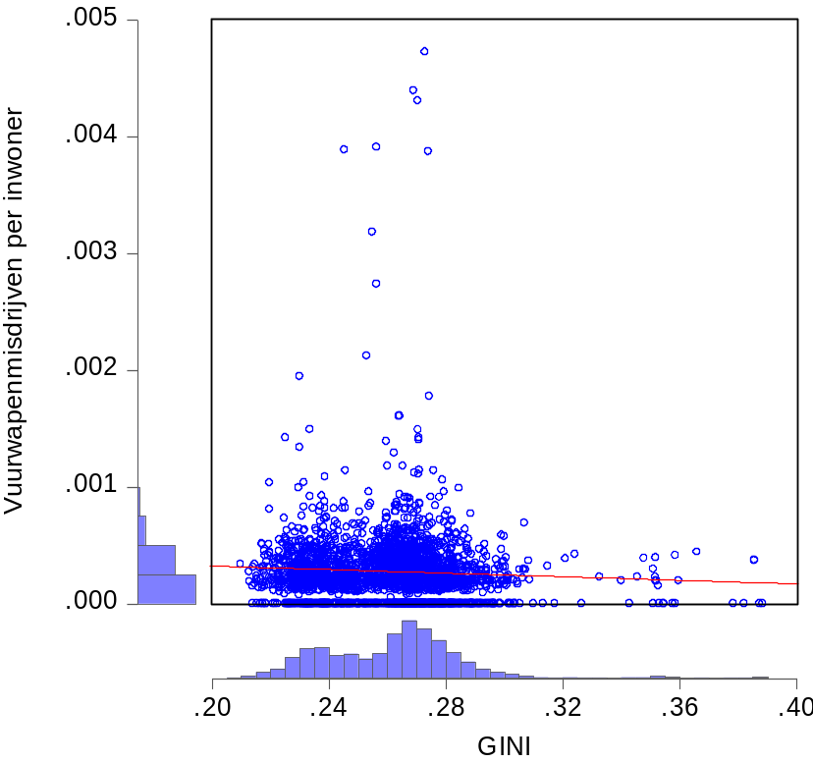

Grafiek G: Scatterplot Vernielingen per inwoner en Gini coëfficiënt
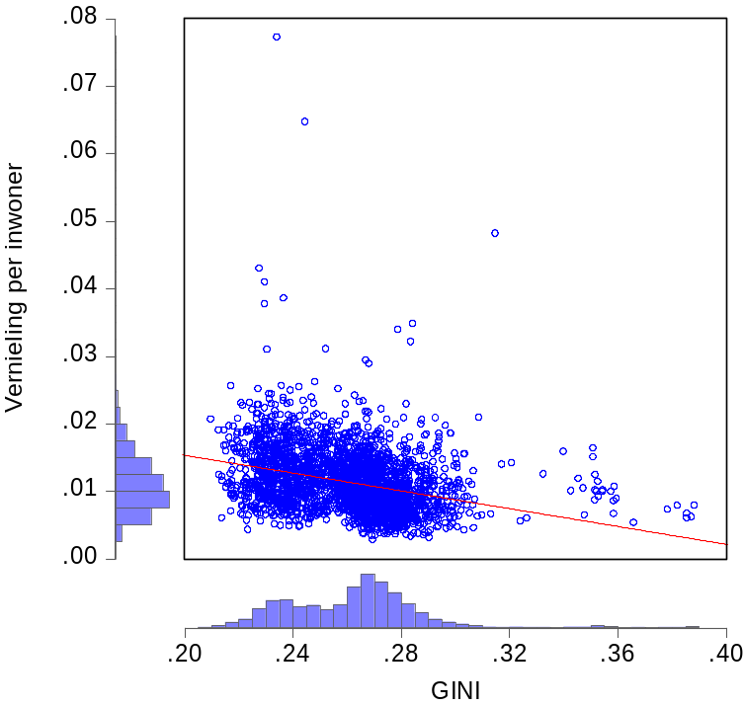

Tabel H: Gegevens Gini coëfficiënt en inwoners
 | GINI | INWONERS
Mean | 0.260797 | 41673.32
Median | 0.264018 | 25775.00
Maximum | 0.388471 | 790110.0
Minimum | 0.209854 | 3456.000
Std. Dev. | 0.022306 | 63500.35
Skewness | 0.689845 | 6.977267
Kurtosis | 5.904395 | 66.42188
Jarque-Bera | 1197.607 | 528363.0
Probability | 0.000000 | 0.000000
Sum | 725.0153 | 1.25E+08
Sum Sq. Dev. | 1.382738 | 1.21E+13
Observations | 2780 | 3007

Grafiek I: Scatterplot Criminaliteit per inwoner en Gini coëfficiënt
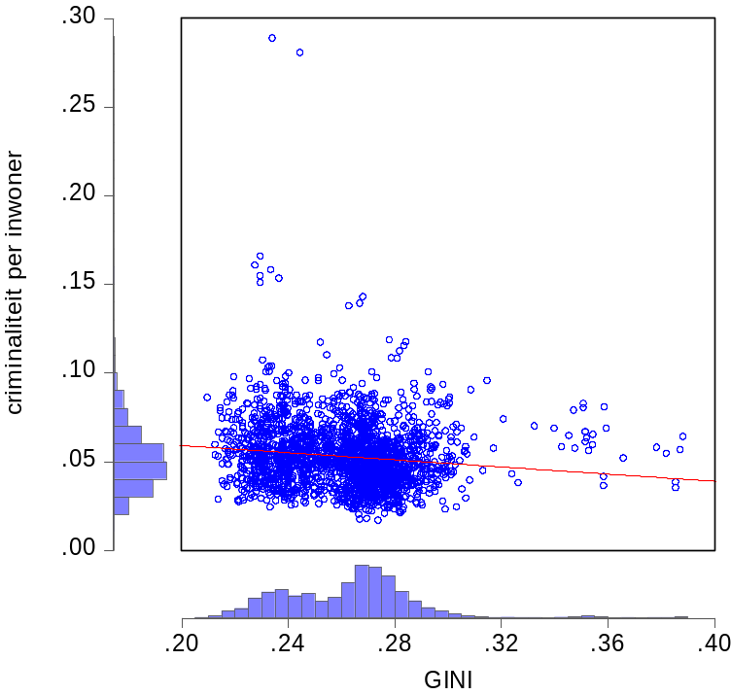

Grafiek J: Histogram van de meest gelijke gemeente Brunssum, en de minst gelijke gemeente Wassenaar
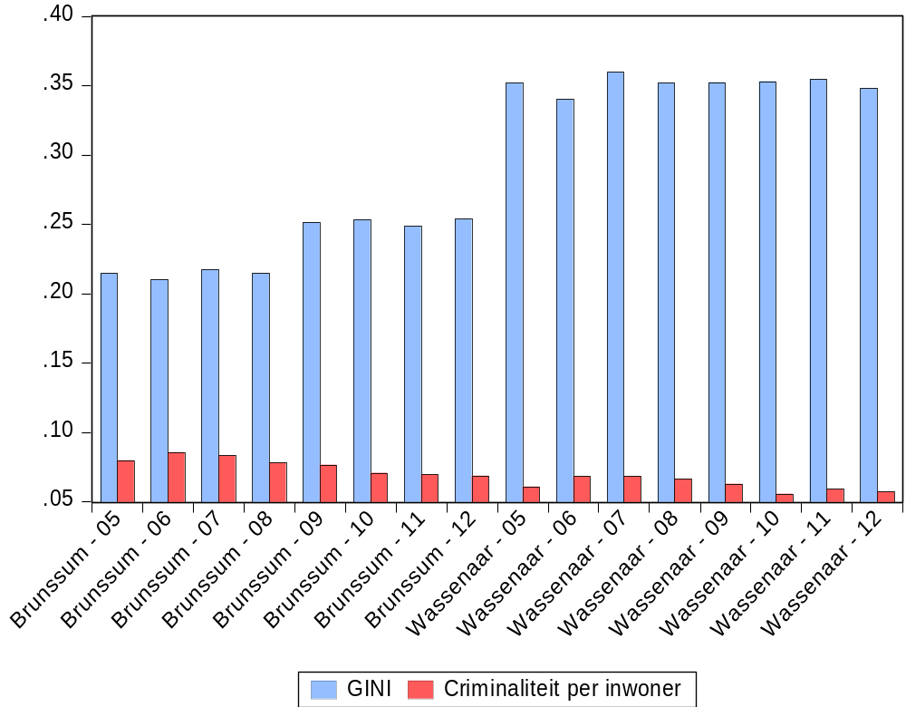

Tabel K: Drugsmisdrijven per inwoner en Gini coëfficiënt

Dependent Variable: DRUGSMISDRIJVEN_PER_INWO
Method: Panel Least Squares
Date: 07/07/15 Time: 12:03
Sample: 2005 2012
Periods included: 8
Cross-sections included: 384
Total panel (unbalanced) observations: 2685
Variable | Coefficient | Std. Error | t-Statistic | Prob.
C | 0.002292 | 0.000295 | 7.781881 | 0.0000
GINI | -0.005768 | 0.001128 | -5.111864 | 0.0000
 | Effects Specification
Period fixed (dummy variables)
R-squared | 0.013323 | Mean dependent var |  | 0.000789
Adjusted R-squared | 0.010373 | S.D. dependent var |  | 0.000937
S.E. of regression | 0.000932 | Akaike info criterion |  | -11.11592
Sum squared resid | 0.002323 | Schwarz criterion |  | -11.09616
Log likelihood | 14932.12 | Hannan-Quinn criter. |  | -11.10877
F-statistic | 4.516774 | Durbin-Watson stat |  | 0.386249
Prob(F-statistic) | 0.000018

Tabel L: Gewelds- en seksuele misdrijven per inwoner en Gini coëfficiënt

Dependent Variable: GSM_PER_INWONER
Method: Panel Least Squares
Date: 07/07/15 Time: 12:04
Sample: 2005 2012
Periods included: 8
Cross-sections included: 384
Total panel (unbalanced) observations: 2719
Variable | Coefficient | Std. Error | t-Statistic | Prob.
C | 0.013460 | 0.000751 | 17.93153 | 0.0000
GINI | -0.030294 | 0.002872 | -10.54677 | 0.0000
 | Effects Specification
Period fixed (dummy variables)
R-squared | 0.088737 | Mean dependent var |  | 0.005559
Adjusted R-squared | 0.086047 | S.D. dependent var |  | 0.002559
S.E. of regression | 0.002446 | Akaike info criterion |  | -9.185156
Sum squared resid | 0.016218 | Schwarz criterion |  | -9.165600
Log likelihood | 12496.22 | Hannan-Quinn criter. |  | -9.178086
F-statistic | 32.98683 | Durbin-Watson stat |  | 0.364682
Prob(F-statistic) | 0.000000

Tabel M: Verkeersmisdrijven per inwoner en Gini coëfficiënt

Dependent Variable: VERKEERSMISDRIJVEN_PER_I
Method: Panel Least Squares
Date: 07/07/15 Time: 12:05
Sample: 2005 2012
Periods included: 8
Cross-sections included: 384
Total panel (unbalanced) observations: 2719
Variable | Coefficient | Std. Error | t-Statistic | Prob.
C | 0.001291 | 0.000925 | 1.396427 | 0.1627
GINI | 0.025402 | 0.003538 | 7.180018 | 0.0000
 | Effects Specification
Period fixed (dummy variables)
R-squared | 0.080152 | Mean dependent var |  | 0.007917
Adjusted R-squared | 0.077437 | S.D. dependent var |  | 0.003137
S.E. of regression | 0.003013 | Akaike info criterion |  | -8.768354
Sum squared resid | 0.024604 | Schwarz criterion |  | -8.748798
Log likelihood | 11929.58 | Hannan-Quinn criter. |  | -8.761284
F-statistic | 29.51741 | Durbin-Watson stat |  | 0.388751
Prob(F-statistic) | 0.000000

Tabel N: Vernieling per inwoner en Gini coëfficiënt

Dependent Variable: VERNIELING_PER_INWONER
Method: Panel Least Squares
Date: 07/07/15 Time: 12:07
Sample: 2005 2012
Periods included: 8
Cross-sections included: 384
Total panel (unbalanced) observations: 2719
Variable | Coefficient | Std. Error | t-Statistic | Prob.
C | 0.018044 | 0.001293 | 13.95769 | 0.0000
GINI | -0.025715 | 0.004947 | -5.198103 | 0.0000
 | Effects Specification
Period fixed (dummy variables)
R-squared | 0.187452 | Mean dependent var |  | 0.011337
Adjusted R-squared | 0.185053 | S.D. dependent var |  | 0.004667
S.E. of regression | 0.004213 | Akaike info criterion |  | -8.097917
Sum squared resid | 0.048104 | Schwarz criterion |  | -8.078361
Log likelihood | 11018.12 | Hannan-Quinn criter. |  | -8.090848
F-statistic | 78.14821 | Durbin-Watson stat |  | 0.524818
Prob(F-statistic) | 0.000000
Tabel O: Vuurwapenmisdrijven per inwoner en Gini coëfficiënt

Dependent Variable: VUURWAPENMISDRIJVEN_PER_
Method: Panel Least Squares
Date: 07/07/15 Time: 12:08
Sample: 2005 2012
Periods included: 8
Cross-sections included: 383
Total panel (unbalanced) observations: 2607
Variable | Coefficient | Std. Error | t-Statistic | Prob.
C | 0.000671 | 9.15E-05 | 7.328462 | 0.0000
GINI | -0.001505 | 0.000351 | -4.289478 | 0.0000
 | Effects Specification
Period fixed (dummy variables)
R-squared | 0.009464 | Mean dependent var |  | 0.000279
Adjusted R-squared | 0.006414 | S.D. dependent var |  | 0.000294
S.E. of regression | 0.000293 | Akaike info criterion |  | -13.42705
Sum squared resid | 0.000224 | Schwarz criterion |  | -13.40680
Log likelihood | 17511.16 | Hannan-Quinn criter. |  | -13.41971
F-statistic | 3.102859 | Durbin-Watson stat |  | 0.640620
Prob(F-statistic) | 0.001725

In de Appendix zijn de scatterplots voor de andere categorieën te vinden.
0,042331 · 0,01 · 10.000 inwoners
Over enkele gemeenten en enkele jaren was geen informatie beschikbaar, daarom gaat het om een unbalanced dataset. De zes gemeenten die in het geheel niet in de dataset voorkomen zijn te vinden in het hoofdstuk Theoretisch Raamwerk.
Afgerond op derde decimaal

